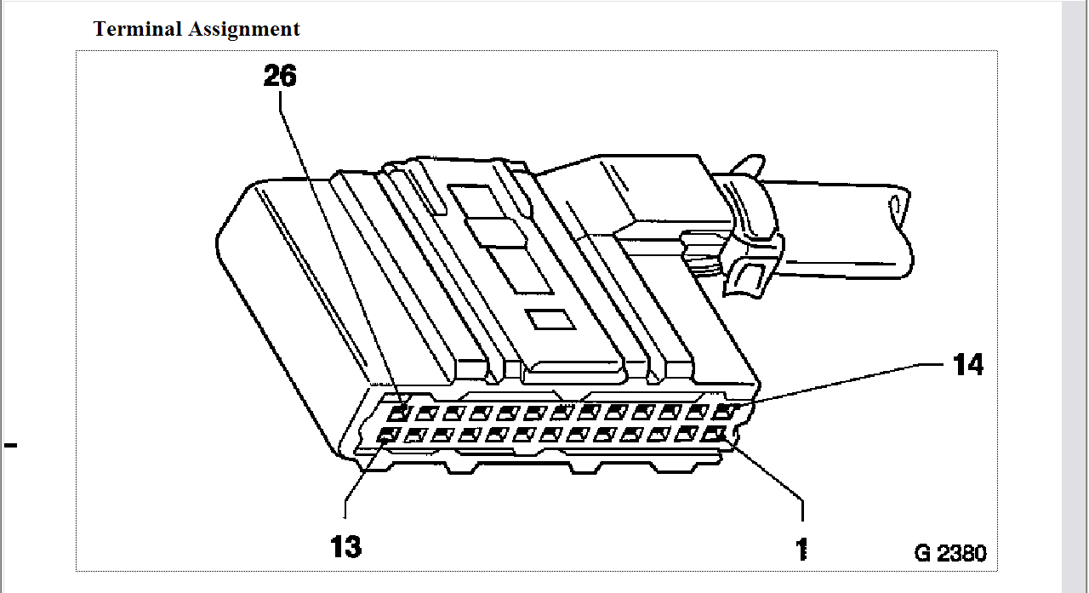
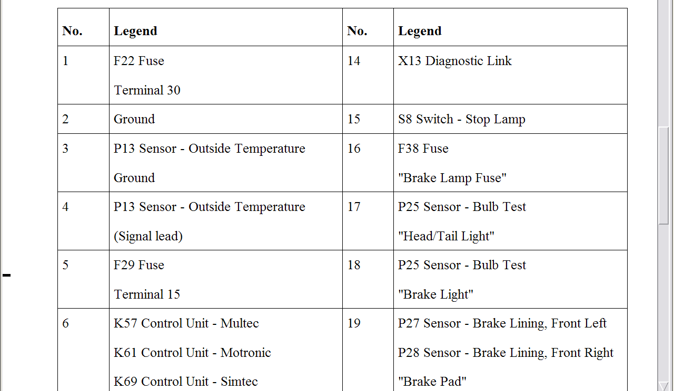
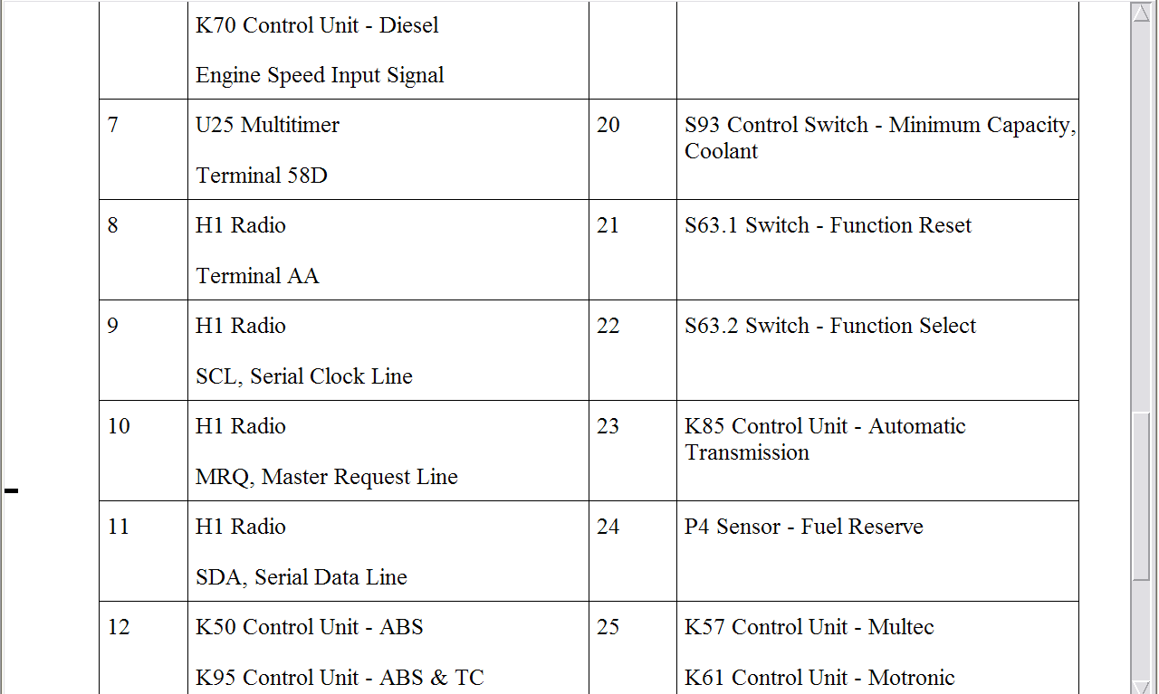
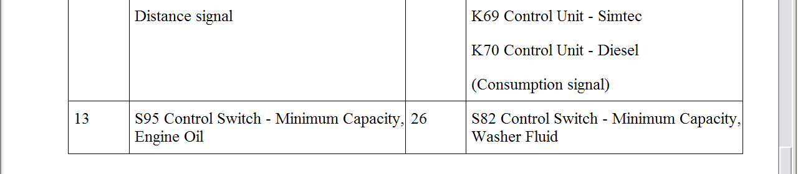
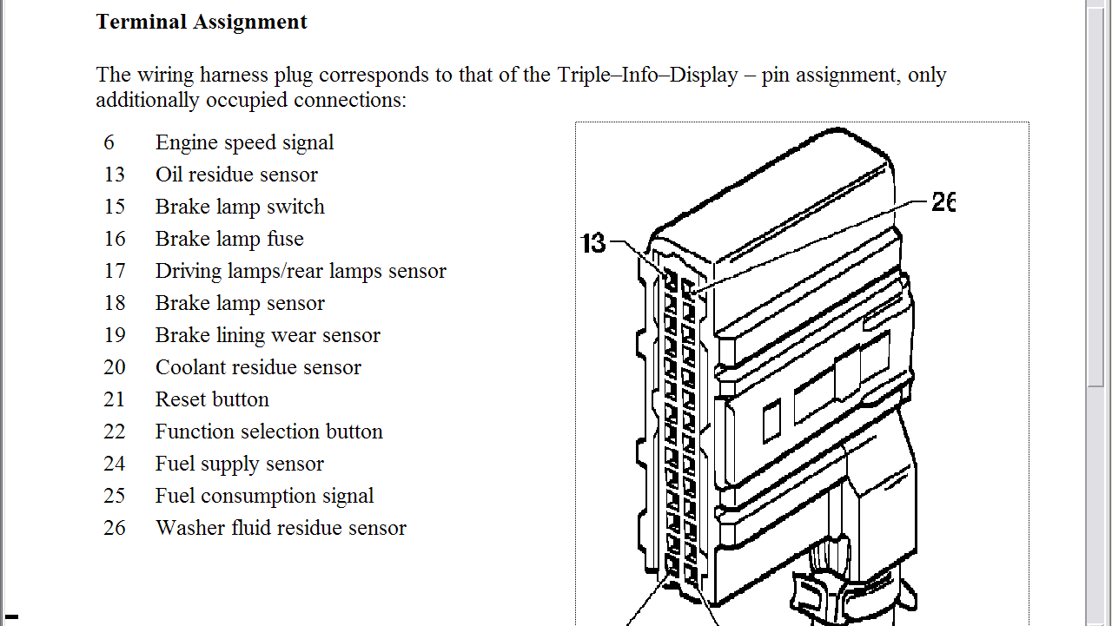
MID-32 MID-26 Назначение
1 2 Масса
2 3 Датчик наружной температуры
3 4 Датчик наружной температуры
4 5 Питание (контакт 15)
5 1 Питание (контакт 30)
6 6 Тахометр
7 7 Мультитаймер (управление подсветкой)
8 8 Радио
9 9 Радио
10 10 Радио
11 11 Радио
12 12 Счетчик расстояния
13 13 Датчик уровня масла
14 14 диагностика
15 15 Управление стоп-сигналом
16 16 Питание стоп-сигнала (с предохранителя)
17 17 Датчик задних фонарей и ближнего света
18 18 Датчик стоп-сигнала
19 19 Датчик тормозых колодок
20 20 Датчик уровня антифриза
21 23 Ошибки АКПП
22 26 Датчик уровня омывателя
23 21 Клавиша Reset
24 22 Клавиша Set
25 - не используется
26 24 Остаточный уровень топлива в бензобаке
27 25 Потребление топлива

